
Etablissement primaire Nom : __________________
Payerne et environs Date : __________________

Travail significatif de français 5P
L1 21 Lire de manière autonome des textes variés et développer son efficacité en lecture

Progression des apprentissages:

Aborder divers genres de textes et de livres
Situer une information dans une partie du texte.
Emettre des hypothèses sur le titre d’un livre.

0 à 2 | 3 | 4 | 5 | 6 | 7 | 8 | 9 | 10
2 | 2.5 | 3 | 3.5 | 4 | 4.5 | 5 | 5.5 | 6

/6
Note :

Commentaires éventuels :

Signature des parents : __________________________

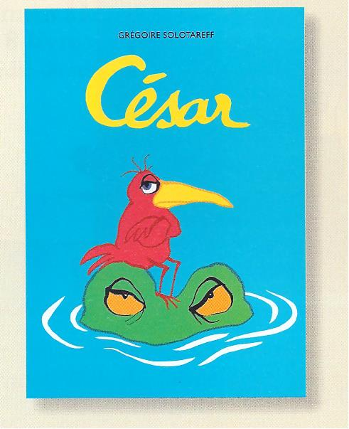
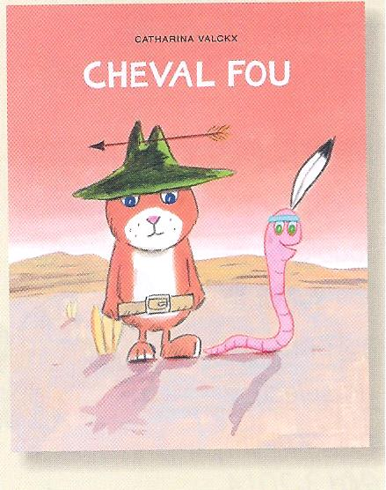
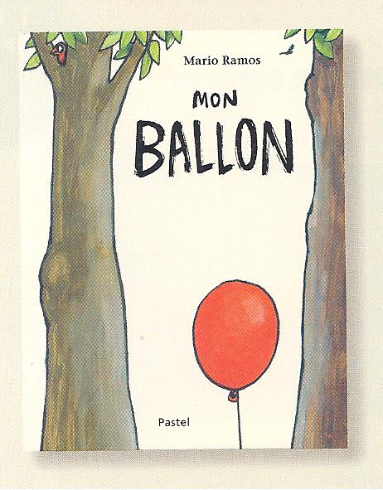

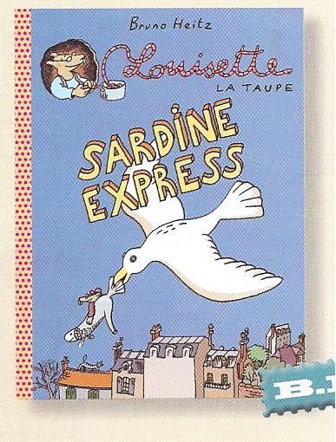
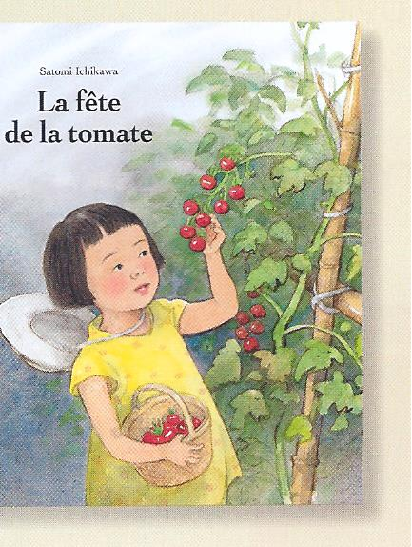
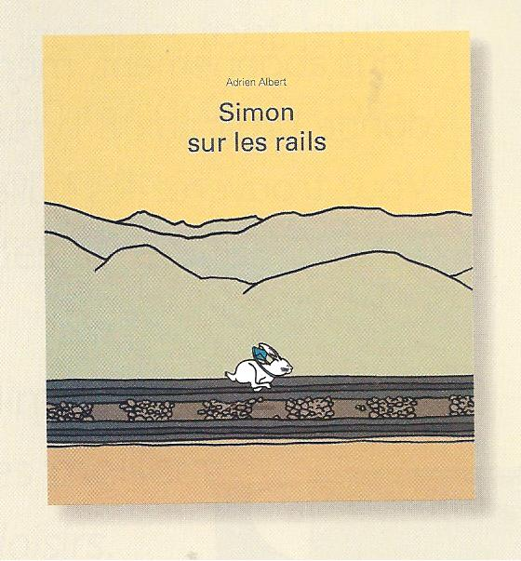
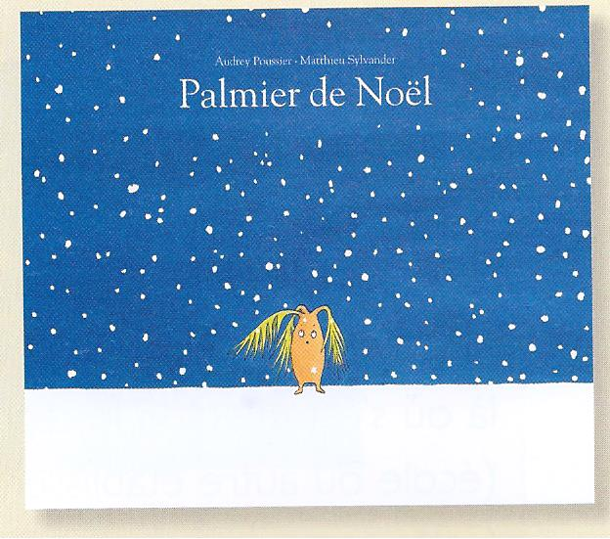

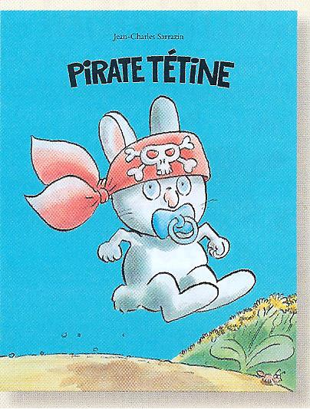
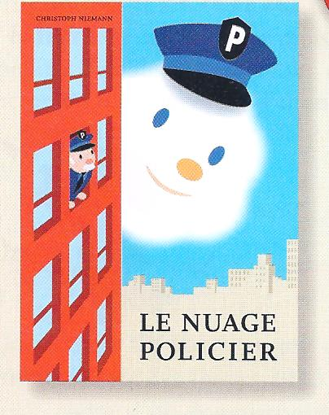

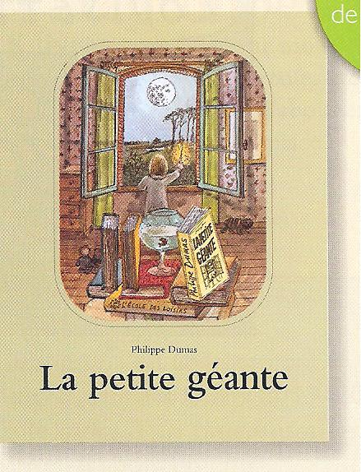

Chaque résumé est numéroté.
Ecris dans le bon casier le titre du livre qui correspond au résumé.

Résumé n° | Titre du livre
1 | __________________________________________________
2 | __________________________________________________
3 | __________________________________________________
4 | __________________________________________________
5 | __________________________________________________
6 | __________________________________________________
7 | __________________________________________________
8 | __________________________________________________
9 | __________________________________________________
10 | __________________________________________________

Lis chaque résumé de livres ci-dessous et fais-le correspondre à sa couverture.

7
Un étrange phénomène se produit chaque nuit dans ce beau manoir : La jeune géante endormie rapetisse jusqu’à prendre la taille des deux enfants qui, le jour, lui servent de poupées.

10
L’art contemporain c’est parfois soporifique. Invitée à l’exposition du sculpteur Gaspard, Louisette s’assoupit pendant le discours d’inauguration, blottie dans l’une des œuvres en forme de chaussure-sardine. Pendant qu’elle dort, elle se fait emporter par une mouette.

4
Ce petit nuage rêvait de pouvoir arrêter les voleurs, régler la circulation, porter une casquette bleue et aider les gens ! Mais son entrée au sein de la brigade est une catastrophe.

2
Un petit plan rabougri était bradé au supermarché. Hana l’a acheté, arrosé, rempoté, puis l’a emporté chez sa grand-mère, avec qui elle passe l’été. La nature récompense ceux qui prennent soin d’elle. Hana va pouvoir inviter bientôt toute sa famille à un festin……

3
Youpi ! C’est le week end. Sur son salaire, notre héros s’offre un billet pour aller voir son frère, de l’autre côté de la montagne. Hélas le train est annulé ! Que faire ? Il prend son courage à deux pattes, et pour ne pas se perdre, il décide suivre la voie de chemin de fer.

1
Quand César sera grand, il sera empereur des oiseaux et mangera un crocodile ! Sans attendre, il franchit la porte de sa cage et s’en va à tire-d’aile. Direction, le sud, le pays de sa naissance.

5
Billy le hamster cow boy est intrigué par les Indiens. Sont-ils des ennemis ? Comment vivent-ils ? Pour le savoir il faut aller à leur rencontre. Accompagné de son fidèle Jean-Claude, le ver de terre, Billy se lance sur leur piste

8
Pour changer un peu des sempiternelles galettes et pots de beurre, c’est son ballon rouge et tout neuf que le Petit Chaperon part montrer à sa grand-mère. En chemin, dans la forêt, la fillette va croiser beaucoup de monde, braver quelques dangers et avoir une peur bleue.

6
Lapinou a beau être un navigateur intrépide, il est prisonnier de sa tétine. Accro, à en devenir bête et méchant. Ses parents en ont assez. Comment l’aider à s’en débarrasser ?

9
Dans l’oasis, une cigogne a raconté à Palmino qu’un hiver où elle avait oublié de rentrer en Afrique, elle a vécu Noël ! Le petit palmier en rêve.

